O que foi feito durante a semana:

Nesse início de semana fiz uma retrospectiva para avançar melhor com o que temos

* Foi feito o relatório Parcial
* Foi executado corretamente o NanoSDK na WSL e numa máquina virtual
* Foram achadas alternativas para a construção de um projeto com QUIC: quic-go(em Golang) e ngtcp2(em C)

O que pode ser feito daqui para frente:

* Preparação de apresentação para congressos ou algo do tipo com o foco de mostrar ao espectador a importância do protocolo QUIC. Nessas apresentações eu devo mostrar o protocolo QUIC na prática(incremento interessante, caso seja uma oficina).
* Análise do NanoSDK e nanomq.
* Análise do ngtcp2
* Análise do quic-go

Instalação do Nanosdk: <https://docs.google.com/document/d/1yMMw2Eivo0CcdhuMNA1j_9sNWdqLSF3Z_A_bm53keTs/edit>

Caso seja visto algum avanço no NanoSDK ou nanomq, então faz-se necessário a criação de um bash para automação da instalação das dependências necessárias.

sudo tcpdump -i lo ⇒ para a interface localhost

**AVANÇO NO PROJETO**

Na máquina virtual Ubuntu, logo após a instalação do SDK e do emqx(com a configuração de aceitação de pacotes UDP), foi identificado o transporte de pacotes através do softare tcpdump, com a seguinte configuração:  
==============================================

**tcpdump -i lo port 14567 -w “*nome do arquivo*”**

-i ==interface

lo==localhost

port==porta

14567==porta udp habilitada pelo emqx

-w==criação do arquivo no formato suportado pelo wireshark

========================================================

Na qual a interface escolhida foi a localhost, a porta é a 14567 e o arquivo para a leitura do software wireshark é dado logo após o parâmetro w.

**Análise de pacotes QUIC:**

Ambiente de teste:

Será analisado 3 ambientes:

**Ambiente 1**:

Nesse ambiente, o tcpdump será utilizado antes do **subscriber** ser executado.

* Janela 1: tcpdump executando
* Janela 2: No arquivo buildado, o subscriber executa num dado tópico

O que foi constatado: O subscriber tem o handshake e a troca de alguns pacotes. Mesmo com nenhuma troca de mensagens ainda há uma comunicação com o broker.

imagem:

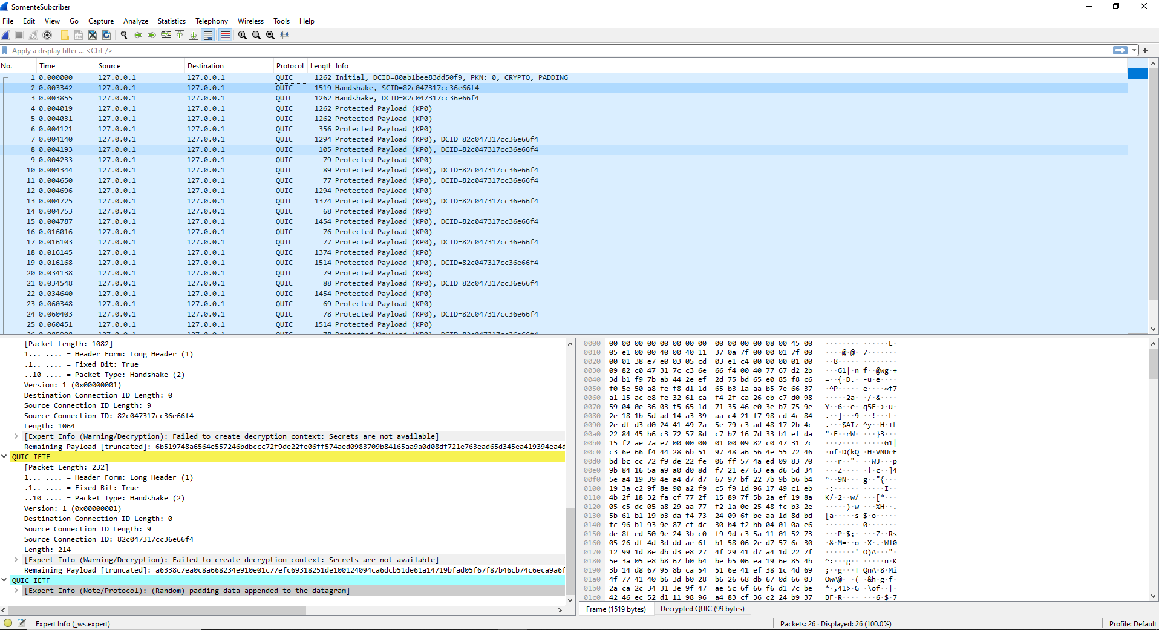

**Ambiente 2:**

Nesse ambiente, o tcpdump será utilizado antes do **publisher**:

* Janela 1:tcpdump executando
* Janela 2:subscriber no tópico topic com o qos=0

O que foi constatado: O publisher tem somente o envio de pacotes INITIAL. Ainda é necessário um estudo para entender melhor.

imagem:

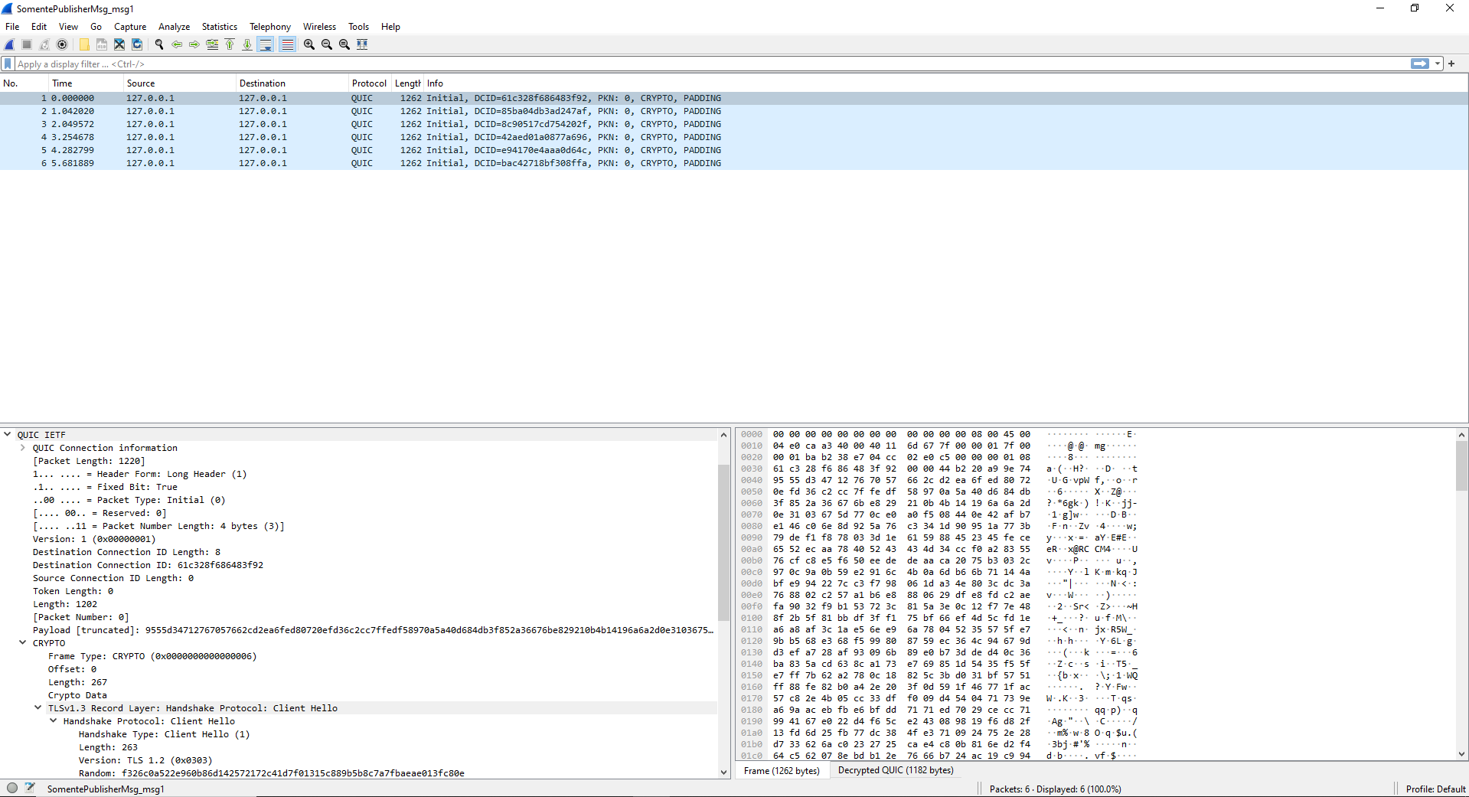

**Ambiente 3:**

Nesse ambiente, o tcpdump será executado antes da função de **conexão.**

* Janela 1: tcpdump executando
* Janela 2: Função de conexão para o localhost na porta 14567

O que foi constatado: Na função de conexão há a troca normal de pacotes, desde o pacote initial até os shorts headers

imagem:

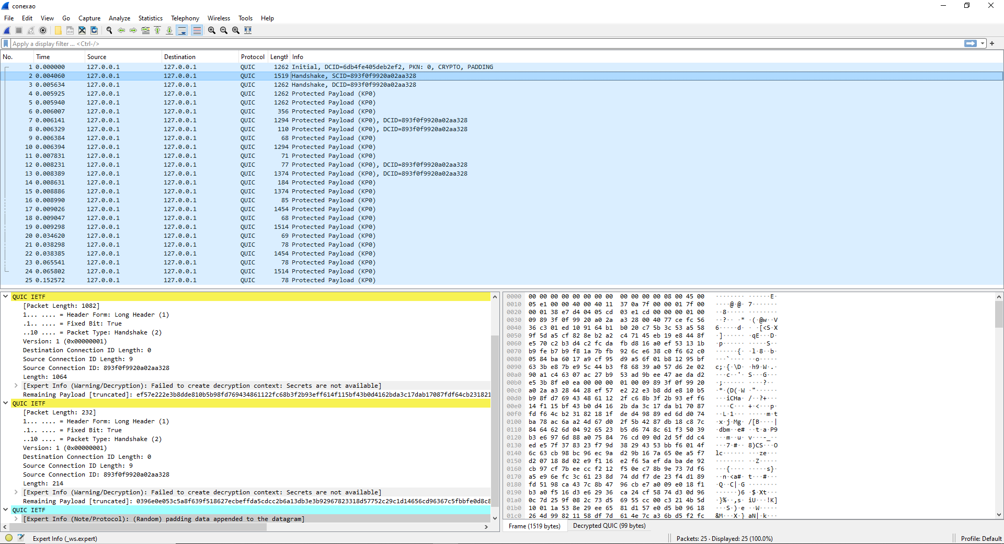

**Ambiente 4:**

Nesse ambiente o tcpdump será executado antes do publisher e subscriber(primeiro o subscriber e depois o publisher):

* Janela 1: tcpdump executando
* Janela 2: Publisher enviando o dado msg1 para o tópico topic com o qos=0

O que foi constatado: Há o envio de pacotes INITIAL, Handshake e os pacotes de dados 1-RTT(short header)